2018年新北区市场监督管理局
食品安全抽样检测结果总结
- 基本情况
2018年新北区市场监督管理局委托常州常检一诺食品检测中心有限公司对新北区全区范围内的食品安全进行监督抽样检测，主要涉及全区10个分局下辖流通领域、餐饮领域、生产领域、小作坊、稽查、分局机动的监督抽样检测工作。截止到2018年11月7日完成抽样检测2556批次, 不合格116批次，总体抽检合格率95.46%，不合格率4.54%。
全年新北区食品安全监督抽样检测具体情况见表一（全年食品安全监督抽样检测情况一览表）；全年新北区食品安全监督抽检检测细分领域情况见表二（全年食品安全监督抽样检测不合格产品一览表）；全年新北区食品安全监督抽样检测细不合格项目情况见表三（全年食品安全监督抽样检测不合格项目一览表）；

表一、全年食品安全监督抽样检测情况一览表
图一、全年监督抽检不合格率占比分析
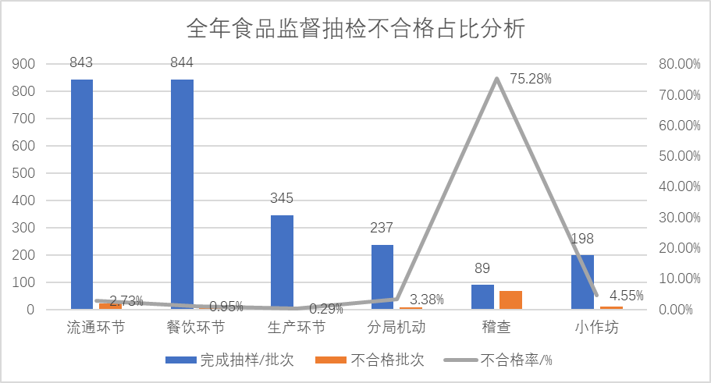
备注：小作坊产品不合格率较高占比4.55%。

表二 、全年食品安全监督抽样检测不合格产品一览表
完成抽样/批次 | 不合格批次 | 不合格率/% | 不合格产品 | 不合格批次 | 不合格率
2556 | 116 | 4.54%% | 蔬菜（大白菜、韭菜） | 9 | 0.35%
2556 | 116 | 4.54%% | 水产品（河虾、小龙虾、鲫鱼、鳊鱼） | 12 | 0.46%
2556 | 116 | 4.54%% | 畜禽肉及副产品（猪肉、排骨、牛肉） | 3 | 0.12%
2556 | 116 | 4.54%% | 炒货食品及坚果制品 | 4 | 0.165
2556 | 116 | 4.54%% | 粮食加工品（水擀面、辣条、包子、油条、小麦粉） | 42 | 1.64%
2556 | 116 | 4.54%% | 肉制品（调理肉、熟肉） | 10 | 0.39%
2556 | 116 | 4.54%% | 饮料（桶装饮用纯净水 | 1 | 0.04%
2556 | 116 | 4.54%% | 干制食用菌 | 5 | 0.20%
2556 | 116 | 4.54%% | 糕点（蛋糕） | 18 | 0.70%
2556 | 116 | 4.54%% | 火锅底料 | 2 | 0.08%
2556 | 116 | 4.54%% | 乳制品 | 2 | 0.08%
2556 | 116 | 4.54%% | 酒类 | 1 | 0.04%
2556 | 116 | 4.54%% | 豆制品 | 6 | 0.23%
2556 | 116 | 4.54%% | 食用油、油脂及其制品 | 1 | 0.04%

图二、 全年不合格产品占比分析
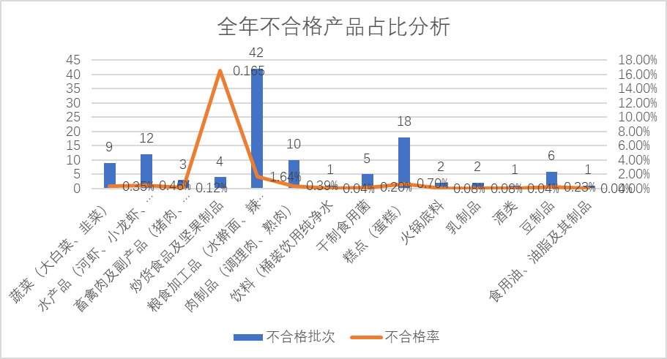
备注：粮食加工品（水擀面、辣条、包子、油条、小麦粉）不合格率较高占比1.64%。

表三、全年食品安全监督抽样检测不合格项目一览表
完成抽样/批次 | 不合格批次 | 不合格率/% | 不合格产品 | 不合格批次 | 不合格项目
2556 | 116 | 4.54% | 蔬菜（大白菜、韭菜） | 9 | 克百威
 |  |  |  |  | 氧乐果
 |  |  |  |  | 腐霉利
 |  |  |  |  | 毒死蜱
 |  |  |  |  | 啶虫脒
 |  |  |  |  | 阿维菌素
2556 | 116 | 4.54% | 水产品（河虾、小龙虾、鲫鱼、鳊鱼） | 12 | 呋喃西林代谢物
 |  |  |  |  | 呋喃妥因代谢物
 |  |  |  |  | 孔雀石绿
 |  |  |  |  | 恩诺沙星
2556 | 116 | 4.54% | 畜禽肉及副产品（猪肉、排骨、牛肉） | 3 | 氯霉素
 |  |  |  |  | 挥发性盐基氮
 |  |  |  |  | 莱克多巴胺
2556 | 116 | 4.54% | 炒货食品及坚果制品 | 4 | 过氧化值
 |  |  |  |  | 脂肪
2556 | 116 | 4.54% | 粮食加工品（水擀面、辣条、包子、油条、小麦粉） | 42 | 脱氢乙酸
 |  |  |  |  | 铝的残留量
2556 | 116 | 4.54% | 肉制品（调理肉、熟肉） | 10 | 胭脂红
 |  |  |  |  | 亚硝酸盐
 |  |  |  |  | 罂粟
2556 | 116 | 4.54% | 饮料（桶装饮用纯净水 | 1 | 铜绿假单胞菌
2556 | 116 | 4.54% | 干制食用菌 | 5 | 二氧化硫
2556 | 116 | 4.54% | 糕点（蛋糕） | 18 | 铝的残留量
2556 | 116 | 4.54% | 火锅底料 | 2 | 罂粟
2556 | 116 | 4.54% | 乳制品 | 2 | 大肠菌群
 |  |  |  |  | 山梨酸
 |  |  |  |  | 酵母
2556 | 116 | 4.54% | 酒类 | 1 | 罂粟
2556 | 116 | 4.54% | 豆制品 | 6 | 苯甲酸
2556 | 116 | 4.54% | 食用油、油脂及其制品 | 1 | 苯并[a]芘
备注：铝的残留量和罂粟在多个产品领域均能发现。
- 不合格产品及项目情况分析
蔬菜（大白菜、韭菜）不合格9批次，不合格项目为克百威、氧乐果、腐霉利、毒死蜱、啶虫脒、阿维菌素。
克百威，又名呋喃丹，是一种具有内吸、触杀和胃毒作用的氨基甲酸酯类杀虫剂。《食品安全国家标准 食品中农药最大残留限量》中规定，鳞茎类蔬菜（如韭菜等）中克百威残留限量值不得超过0.02mg/kg.但由于其杀虫效果较好，至今仍发现有违规使用的现象。腐霉利是一种低毒内吸性杀菌剂，具有保护和治疗双重作用，主要用于蔬菜灰霉病防治。《食品安全国家标准食品中农药最大残留限量》中规定，韭菜中腐霉利残留限量不得超过0.2mg/kg.腐霉利对眼睛、皮肤有刺激作用。毒死蜱为中等毒性杀虫剂;氧乐果为高毒性杀虫剂。长期进食农药污染的不合格蔬菜会产生慢性农药中毒，影响人的神经功能等，严重时会引起头昏多汗、全身乏力，继而出现恶心呕吐、腹痛腹泻、流涎胸闷、视力模糊、瞳孔缩小等症状。啶虫脒属于氯化烟酰亚胺类新型高效、内吸性杀虫剂;阿维菌素是一种被广泛使用的农用或兽用杀菌、杀虫、杀螨剂，小剂量阿维菌素对人体无明显毒性；但在高浓度时，药物可通过血脑屏障而对中枢神经系统产生抑制作用，它主要干扰神经生理活动，刺激释放Y一氨基丁酸（GABA)，使GABA与突触细胞上的受体结合能力增强，从而提高突触后细胞上的正常体止位，能影响神经肌肉接头的信息传递，肌细胞不能收缩，进而引起膜对CI一通透性的增加，导致中枢神经系统及神经肌肉传导受阻，发生迟缓性麻痹而死亡。
水产品（河虾、小龙虾、鲫鱼、鳊鱼）不合格12批次，不合格项目呋喃西林代谢物、呋喃妥因代谢物、孔雀石绿、恩诺沙星（以恩诺沙星和环丙沙星之和计）。
呋喃西林代谢物、呋喃妥因是硝基呋喃类药物之一。长期摄入后可能引起溶血性贫血、多发性神经炎、眼部损害和急性肝坏死，并有一定致癌性。我国规定在动物源性食品中硝基呋喃类药物及其代谢物不得检出。孔雀石绿在水生生物体中主要代谢物为无色孔雀石绿。科研结果表明，孔雀石绿具有高毒素、高残留和致癌、致畸、致突变等副作用。鉴于孔雀石绿的危害性，我国于2002年5月将孔雀石绿列入《食品动物禁用的兽药及其化合物清单》中，禁止用于所有食品动物。恩诺沙星属于氟喹诺酮类药物，该类药物若在人体内残留蓄积，可能引起人体的耐药性，长期摄入含有喹诺酮类药物的动物源食品，可引起轻度胃肠道刺激或不适，头痛、头晕、睡眠不良等，大剂量或长期摄入可能引起肝损害。
畜禽肉及副产品（猪肉、排骨、牛肉）不合格3批次，不合格项目氯霉素、挥发性盐基氮、莱克多巴胺。
氯霉素是一种高效广谱的抗生素，对革兰氏阳性菌和革兰氏阴性菌均有较好的抑制作用。然而，相关研究表明，长期食用氯霉素残留超标的食品可能引起肠道菌群失调，导致消化机能紊乱，人体过量摄入氯霉素还可能引起人肝脏和骨髓造血机能的损害，导致再生障碍性贫血和血小板减少、肝损伤等健康危害。挥发性盐基氮（TVB-N）指动物性食品由于酶和细菌的作用，在腐败过程中，使蛋白质分解而产生氨以及胺类等碱性含氮物质。此类物质具有挥发性，其含量越高，表明氨基酸被破坏的越多，特别是蛋氨酸和酪氨酸，营养价值将大受影响。莱克多巴胺是一种人工合成的β-肾上腺受体激动剂（俗称β-兴奋剂）类化合物，是由美国制药公司研究出的毒性小、代谢快的克伦特罗替代品，属于第二代瘦肉精。食品整治办[2010]50号《食品中可能违法添加的非食用物质和易滥用的食品添加剂品种名单（第四批）》中规定猪肉、牛羊肉及肝脏等食品中不能添加或存在莱克多巴胺。
炒货食品及坚果制品不合格4批次，不合格项目过氧化值、脂肪。
过氧化值是油脂和脂肪酸等被氧化程度的一种指标。那些以油脂、脂肪为原料而制作的食品，通过检测其过氧化值来判断其质量和变质程度。坚果食品具有较高的营养价值，这与其中不饱和脂肪酸的含量是分不开的。不饱和脂肪酸是一类重要的营养物质，但比一般的脂肪酸更容易被氧化。因此，坚果类食品也相对更易受到外界环境的影响，如环境温度过高、光照、与空气直接接触等。过氧化值超标的食品是否对健康有害，取决于过氧化值超标的程度。在过氧化值很高的情况下，会由于造成体内过氧化物太多而损伤正常细胞；但在这种情况下，食品的哈喇（酸败）味就会很浓，人们不会吃下去。因此，过氧化值超标，主要是反映食品不够新鲜、变质，提示这样的食品不该销售和食用了。
粮食加工品（水擀面、辣条、包子、油条、小麦粉）不合格42批次，不合格项目脱氢乙酸、铝的残留量。
脱氢乙酸是一种低毒高效防腐、防霉剂，在酸、碱条件下均有一定的抗菌作用，尤其对霉菌的抑制作用最强，对人体毒害较小。铝主要是在制作粉条、粉丝或油条、油饼过程中添加明矾（十二水硫酸铝钾）引入，明矾（十二水硫酸铝钾）是一种食品添加剂，制作粉条、粉丝添加明矾可以使成品更加筋道，油条和油饼在炸制过程中添加明矾可以使成品更加膨大。根据GB2760-2014和国家卫生计生委关于批准β－半乳糖苷酶为食品添加剂新品种等的公告（2015年第1号）规定，油炸面制品中铝的残留量（干样品以Al计）不得超过100mg/kg。铝残留量超标的原因可能是个别企业为增加产品口感，在生产加工过程中超限量、超范围使用含铝添加剂，或者其使用的复配添加剂中铝含量过高。
肉制品（调理肉、熟肉）不合格10批次，不合格项目胭脂红、亚硝酸盐、罂粟；
胭脂红是一种人工合成的食用着色剂，其在食品中的使用范围和使用限量需要严格按照国家标准《食品安全国家标准 食品添加剂使用标准》（GB 2760-2014）的要求执行，该标准规定胭脂红不得在酱卤肉制品中使用。酱卤肉制品中检出胭脂红可能是企业在生产加工过程中为了改善食品的外观和色泽，超范围使用了该类食品添加剂。亚硝酸盐广泛存在于人类环境中，是自然界中最普遍的含氮化合物。人体内硝酸盐在微生物的作用下可还原为亚硝酸盐，N-亚硝基化合物的前体物质。外观及滋味都与食盐相似，作为食品添加剂，可起到护色、防腐的作用。但亚硝酸盐具有一定的毒性，如果短时间内经口摄入（误食或超量摄入）较大量的亚硝酸盐，则容易引起急性中毒，使血液中具有正常携氧能力的低铁血红蛋白氧化成高铁血红蛋白，失去携氧能力，造成组织缺氧，称为高铁血红蛋白血症。成人摄入0.2～0.5克即可引起中毒，3克即可致死。消费者在选购卤制品时不仅要选择正规场所，购买大企业的产品，还要选用带包装的食品，如购买散装食品时，需要注意生产日期。
粟壳，又名“御米壳”，俗称“米壳”。罂粟壳中含有吗啡、可待因、蒂巴因、那可汀等鸦片中所含成分，虽含量比鸦片小，但久服仍会成瘾。罂粟壳是国家明令禁止在食品中添加的，并标注了可能添加的主要食品类别：火锅、火锅底料及小吃类，另外还有可能用于卤味制品，甚至是饮料中等。如果长期食用罂粟壳制食品，人体会出现发冷、出虚汗、乏力、面黄肌瘦、犯困等症状，严重时可能对神经系统、消化系统造成损害，甚至会出现内分泌失调等症状，对人体肝脏、心脏有一定的毒害。对于婴幼儿、以及青少年，会严重影响生长发育，而对于肝病患者、孕妇及婴幼儿，严重者甚至因误食而致死。初次食用加了罂粟壳的汤料和卤制品后，一般有心跳加快、脸微红、口感舒服，吃后不易入睡等感觉
饮料（桶装饮用纯净水）不合格1批次，不合格项目铜绿假单胞菌；
铜绿假单胞菌超标可能是源水防护不当，水体受到污染；生产过程中卫生控制不严格，如从业人员未经消毒的手直接与水或容器内壁接触；或者是包装材料清洗消毒有缺陷所致。
干制食用菌不合格5批次，不合格项目二氧化硫；
二氧化硫对食品有漂白和防腐作用，使用二氧化硫能够达到使产品外观光亮、洁白的效果，是食品加工中常用的漂白剂和防腐剂，但必须严格按照国家有关范围和标准使用，否则，会影响人体健康。
糕点（蛋糕）不合格18批次，不合格项目铝的残留量；
火锅底料不合格2批次，不合格项目罂粟；
乳制品不合格2批次，不合格项目大肠菌群、山梨酸、酵母；
大肠菌群是在一定条件下发酵乳糖产酸产气的需氧和兼性厌氧革兰氏阴性无芽胞杆菌，是反映食品卫生质量的指标之一。如果大肠菌群值超出相关标准所规定的限量值，则说明食品存在卫生质量缺陷。食用大肠菌群超标的食品，可能引起急性中毒、呕吐、腹泻等症状，危害人体健康安全。酵母对糖类、脂类等有较强的“糖酵解”能力，能以分解有机质的形式危害食品，造成食品的腐败变质。如果食品中酵母菌含量超标，说明该食品的生产环节卫生质量较差，以及这种食品已过分发酵，容易变质。酵母虽然本身并非有害菌，但酵母超标会引起食物变质，食用酵母超标的食物可能引起腹泻，危害人体健康。食品中酵母超标的原因可能是操作人员不按生产要求进行操作；对设备清洗不干净或消毒不严；加工环境卫生不达标等因素造成的交叉污染等。山梨酸及其钾盐是食品工业中常见的一种防腐保鲜剂，在食品生产加工环节的防腐阶段容易超范围、超量使用。《食品安全国家标准 食品添加剂使用标准》（GB 2760-2014）中规定，在速冻食品海鲜卷中不得使用山梨酸及其钾盐。检出原因可能是企业为增加产品保质期，或者弥补产品生产过程卫生条件不佳而超范围使用防腐剂。
酒类不合格1批次，不合格项目罂粟；
豆制品不合格6批次，不合格项目苯甲酸；
苯甲酸作为一种食品添加剂，苯甲酸可起到防腐作用，经常食用苯甲酸含量超标的食品，会对人体肝脏和神经系统等造成危害，特别是对代谢排毒能力较弱的老人、孕妇、小孩危害更明显。
食用油、油脂及其制品不合格1批次，不合格项目苯并[a]芘；
苯并[a]芘是一种芳烃类化合物，在环境中广泛存在，具有一定致癌性、致畸性、致突变性。《食品安全国家标准 食品中污染物限量》（GB 2762-2012）（注：3批次产品生产日期均在2017年9月17日之前，执行该标准。2017年9月17日之后该标准被GB 2762-2017代替）中规定，油脂及其制品中苯并[a]芘最大限量为10μg/kg。
三、对消费者建议及提示
“国以民为本，民以食为天，食以安为先”，针对全年发现的食品安全事件，作为食品检测机构对老百姓选购食品时提出以下建议：
一、看外包装袋。购买食品时，要仔细查看食品的外包装袋，看外包装袋是否完整。
二、看食品的三期。所谓三期就是指食品的生产日期、保质期、保存期。在查看的过程中，最好不要购买临近保质期的食品，如果您购买的食品不能马上食用完，就很容易超期变质，而给您带来不必要的损失。有的商场或超市的打折食品很多都是临近保质期的食品，所以不要图便宜而购买。
三、看是否是三无食品。三无就是无生产商、无生产地、 无生产日期，这样的食品千万不要购买。
四、看食品是否有质量认证CS标识。新《食品安全法》规定，食品包装袋上“QS”标志逐渐隐退，2018年10月1日所有食品包装上都要被“SC”加上14位阿拉伯数字组成的“食品生产许可证编号”所取代。
五、看食品的经营环境。选购食品的时候，尽量到大型的商场、超市和质量信誉好的商店去。尽量不购买露天销售的食品、经营条件差的食品、感官性状发生变化的食品、地摊食品。
六、在购买裸装食品时，必须注意食品是否新鲜。
七、在购买食品的时候，要注意索要购物发票。当您所购食品出现质量问题时，购物发票是您投诉和索赔的关键，是您维权的依据，所以，千万不要嫌麻烦而不索要购物发票
八、在购买卤味熟食时，要尽量选择有包装的。若是散装裸露食品，需关注储存条件是否适宜，并进行简单的目视、嗅觉检查。切记选择证照齐全、卫生状况较好、客流量较大的摊位购买。
九、网购食品时，还需注意以下事项：经营企业需在第三方平台主页面显著位置公示其食品生产经营许可证或营业执照的。入网销售保健食品、特殊医学用途配方食品、婴幼儿配方乳粉的食品生产经营者，还应当依法公示产品注册证书或者备案凭证，持有广告审查批准文号的还应当公示广告审查批准文号，并链接至食品药品监督管理部门网站对应的数据查询页面。保健食品还应当显著标明“本品不能代替药物”。特殊医学用途配方食品中特定全营养配方食品不得进行网络交易。

常州常检一诺食品检测中心有限公司
2018.11.08

